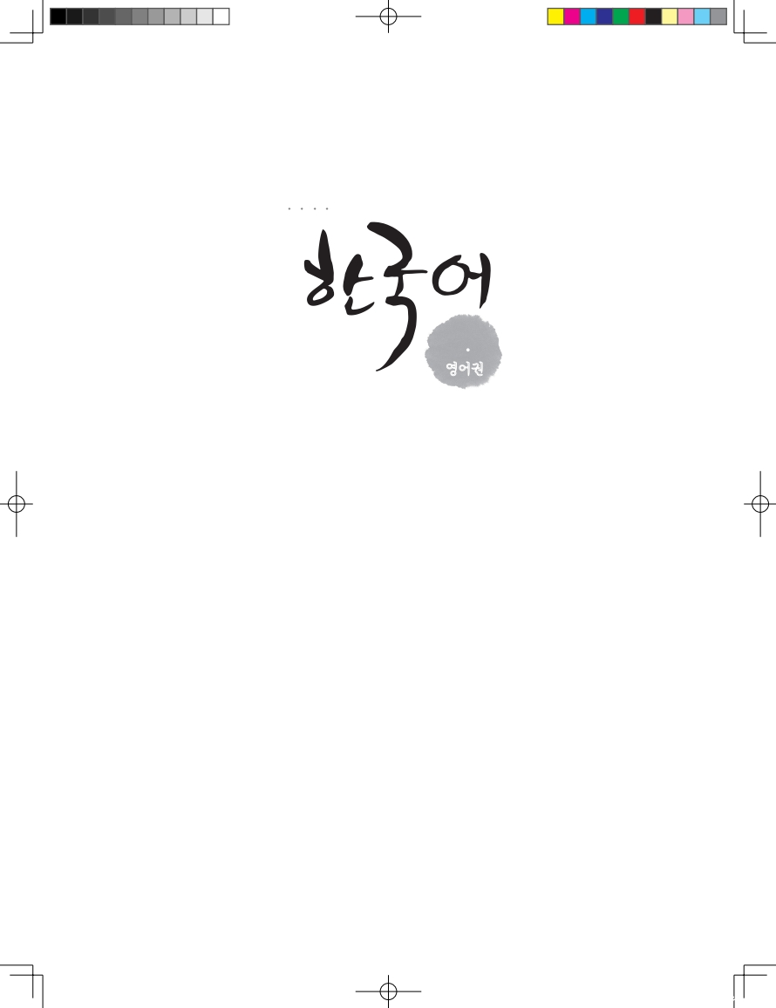
WAKS 범용 표준평가집

재외동포를 위한

4

[1-5] 다음에서 알맞은 것을 골라 서 보세요.
Choose the correct word that matches the description.

보기
짝 첫인상 악수 통역사 예방 주사짝
ㅉ

- _______________ : 병에 잘 걸리지 않도록 미리 맞아 두는 것
- _______________ : 서로 다른 말을 쓰는 사람들이 이야기할 수 있게 도와주는 사람
- _______________ : 학교에서 바로 옆자리에 앉는 친구
- _______________ : 사람을 처음 만났을 때 가지는 느낌
- _______________ : 인사로 두 사람이 손을 잡는 것

[6-10]다음 ( )에 알맞은 것을 고르세요.
Choose the correct word in the blank.
- 키나 체격 등 ( )(으)로 다른 사람을 판단하는 것은 좋지 않습니다.

진로 | 외모 | 목표 | 성격
- 저는 올림픽 때 우리나라 선수들을 열심히 ( ).

노력했어요 | 체험했어요 | 신청했어요 | 응원했어요
- 알렉스는 한국어를 잘해서 ( )없이 한국 영화를 봐요.

가사 | 대화 | 댓글 | 자막
- 이웃을 위해 작은 것이라도 나누면 ( )을 느끼게 돼요.

보람 | 기부 | 역할 | 참여
- 물건을 아끼는 자린고비는 신발이 ( ) 신발을 신지 않았어요.

깨끗해서 | 부족해서 | 아까워서 | 어려워서
- 다음에서 알맞은 것을 골라 써 보세요.
Choose the correct word that matches the pictures.
보기날ㄴ
날씬하다 보조개가 있다 쌍꺼풀이 있다 뚱뚱하다 곱슬머리

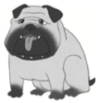 | 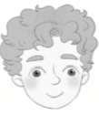 | 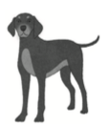
____________________ | ____________________ | ____________________
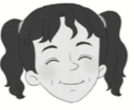 | 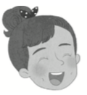
____________________ | ____________________
[12-14]다음에서 알맞은 어휘를 찾아 문장을 완성해 보세요.
Choose the correct word and complete the sentence.

보기날ㄴ 깨끗이 구경하다 관람하다

- 식사하기 전에 손을 ____________________ 씻어야 해요.
- 지난 주말에 부모님과 야구 경기를 ____________________ .
- 여기저기 ____________________ 곳이 너무 많아서 계획을 잘 세워야 돼요.

[15-19]다음 내용에 알맞은 것을 써 보세요.
Choose the correct word that natches the following.

보기날ㄴ 경기장 외식 한옥 관광지 중고 물품

- _______________ : 한국 사람들이 옛날부터 살았던 집
- _______________ : 경기를 하는 곳
- _______________ : 새것이 아닌 쓰던 물건
- _______________ : 경치가 좋거나 유명해서 사람들이 많이 가는 곳
- _______________ : 밖에서 음식을 사 먹는 것

[20-24]다음에서 알맞은 어휘를 찾아 문장을 완성해 보세요.
Choose the correct expression and complete the sentence.

보기날ㄴ창피하다 화를 내다 순서를 정하다 던지다 신나다

- 분수대에 동전을 ____________________ .
- 게임을 하기 전에 가위바위보로 ____________________ .
- 시험이 끝나서 어제는 하루 종일 친구들과 ____________________ 놀았어요.
- 뛰어가다가 사람들이 많은 곳에서 넘어졌어요. 너무 ____________________ .
- 내가 실수로 형의 장난감을 망가뜨려서 형이 ____________________ .

[25-28]다음 단어와 의미를 연결해 보세요.
Connect the words with their meanings.

25.절약 | 아 | 사람이 지켜야 할 예절
26.예의 | 아 | 모르는 것을 질문하다
27.기념품 | 아 | 여행 갔던 일을 오래 기억하려고 하는 물건
28.문의하다 | 아 | 꼭 필요한 데만 써서 아낌
[29-30]다음에서 알맞은 것을 골라 대화를 완성해 보세요.
Choose the correct one and complete the dialogue.

보기날 ㄴ기대가 되다 찾다 반하다 멍이 들다

- 그 가수의 노래가 그렇게 좋아요?
네 처음 들었을 때부터 ____________________ .

이번 퀴즈 대회의 결과가____________________ .
우리 팀이 1등을 하지 않을까요?

- 잃어버린 책을____________________ ?
네, 두고 온 자리에 있었어요.

어제 다리에 야구공을 맞아서 ____________________ .
와, 심하네요. 피는 안 났어요?

[1-4]다음 밑줄 친 부분이 틀린 것을 고르세요.
Choose the incorrect underlined part.

- 위험하면 죽은 척하는 동물이 있어요.
조쉬는 잘 모르는 것도 알는 척해요.
자는 척하다가 진짜 잠이 들었어요.
제 동생을 운동하자고 하면 바쁜 척해요.

- 요즘 인라인 스케이트 배우러 다닌다면서요?
지하철에서 노트북을 잃어버렸다면서요?
어깨가 아파서 물리치료를 받는다면서요?
요즘 재능 기부를 하는 사람이 많은다면서요?

- 신발이 크다고 했어요.
이 옷이 예쁘다고 했어요.
매일 라면을 먹다고 했어요.
만화책을 좋아한다고 했어요.

- 편식하지 말라고 했어요.
집으로 빨리 오라고 했어요.
한국어 책을 많이 읽으라고 했어요.
따뜻한 물을 많이 마셔라고 했어요.

[5-8]다음 밑줄 친 부분에 알맞은 것을 고르세요.
Choose the answer that matches the underlined part.

- A.왜 돈을 모아?
B.나중에 선물을 ____________________ 돈을 모아.

사면서 | 산다거나 | 사다 보면 | 사기 위해서
- A.애완동물을 키우는 집에서는 동물을 만진 다음에 손을 씻어야 한대요.
B.만질 때마다 씻기 귀찮긴 하지만 앞으로는 더 자주 손을 ____________________ .

씻거든요 | 씻어야 겠어요 | 씻기 쉬웠어요 | 씻을 줄 몰랐어요
- A.오후에 비가 ____________________ 우산 안 가져가니?
B.잠깐 나갔다 올 거니까 괜찮아요.

오다가 | 오려면 | 올 텐데 | 와 가지고

- A.저도 한국어를 잘할 수 있을까요?
B.그럼요. 열심히 ____________________ 잘하게 될 거예요.

연습하다가 | 연습한다거나 | 연습하다 보면 | 연습하다 보니

- 다음에서 알맞은 표현을 골라 빈 칸에 써 보세요.
Choose the correct word and fill in the blank.

보기날ㄴ-았/었었- -다는 (이)라는 -던 -다보니

오늘 엄마가 ____________________(공기 놀이) 한국 전래 놀이를 가르쳐 주셨다. 공기 놀이는 엄마가 어렸을 때 ____________________(자주 하다) 놀이라고 하셨다. 전에 교민 신문에서 한국 아이들이 지금도 ____________________(많이 하다) 기사를 본 기억이 났다. 나와 동생이 같이 공기 놀이를 배운 후에 나와 아빠, 동생과 엄마로 편을 나누어 공기 놀이를 했다. 처음에는 엄마와 동생 편이 ____________________(이기다) 나중에는 우리 편이 이겼다. 배울 때는 어려웠지만 ____________________(계속하다) 재미있었다. 다음에 또 하고 싶다.

[10-12]다음 문법을 이용해서 질문에 답해 보세요.
Use the following grammar to answer the question.

- 한국어 공부를 왜 시작했어요? (-게 되다)

_________________________________________________________________________________ .

- 시간이 있을 때 뭐 해요? (-ㄴ/는다거나)

_________________________________________________________________________________ .

- 김밥이 좋아요 아니면 떡볶이가 좋아요? (-(이)든지)

_________________________________________________________________________________ .

[13-16]다음에서 알맞을 표현을 골라 대화를 완성해 보세요.
Choose the correct expression and complete the dialogue.

보기날ㄴ-(으)ㄴ/는 대신에 -는 중이다 (이)라도 -거든요

- 여가 시간에 ____________________(게임을 하다) 클럽 활동을 해 보려고 해요.

- A.알렉스, 우리 주말에 축구하러 갈 건데 너도 갈래?
B.나 지금 가족들하고 ____________________(점심을 먹다). 내가 부모님께 물어보고 다시 전화 할게.

- A.우리 뭐 먹을까요?
B.불고기 어때요? 이 식당은 ____________________(불고기가 유명하다).

- A.‘티끌 모아 ‘태산’이라는 말 들어 봤어?
B.그럼. 아무리 ____________________(작은 거) 모으고 모으면 나중에 큰 것이 된다는 말 이잖아.
[17-20]다음을 읽고 물음에 대답해 보세요.
Read the following and answer the questions.

A.엄마, 여기는 어디에요?
B.응. 엄마가 대학교 다닐 때 자주 ( ) 식당이야. 특히 김밥이 아주 맛있었어.
A.네. 아직도 있어요?
B.작년에도 있었으니까 아마 아직 ( ).

- 에 알맞은 것을 고르세요.

가던 | 갔더니 | 가다 보면 | 가는 바람에

- 에 알맞은 것을 고르세요.

있을 걸 | 있게 됐어 | 있다고 했어 | 있고 싶어 해

A.알렉스, 이거 네 지갑이지?
B.어, 맞아. 고마워. 아침에 잃어버려서 ( ). 어디에서 찾았어?
A.1층 복도에 ( ).

- 에 알맞은 것을 고르세요.

찾을 뻔했어 | 찾을 것 같아 | 찾는 중 이었어 | 찾았으면 좋겠어

- 에 알맞은 것을 고르세요.

떨어져 있대 | 떨어져 있더라 | 떨어져 있나 봐 | 떨어져 있을까?

[21-24]다음 밑줄 친 부분과 바꾸어 쓸 수 있는 것을 고르세요.
Choose the correct answer that can be switched with the underlined part.

- A.좀 더운 것 같은데 창문 좀 열까요?
B.그래요. 바람이라도 들어오게 열어 놓으세요.

열어 보세요 | 열어 주세요
열어 두세요 | 열어 버리세요

- A.어, 여섯 시네요. 여섯 시까지 들어간다고 했는데.
B.부모님 걱정하시지 않도록 빨리 집에 가 봐.

걱정하시지 않고 | 걱정하시지 않게
걱정하시지 않아도 | 걱정하시지 않으면

- A.왜 팔을 다쳤어요?
B.계단에서 넘어져서 다쳤어요.

넘어지자 마자 | 넘어진다 거나
넘어지기 전에 | 넘어지는 바람에

- A.그 곳의 겨울 날씨는 어때요?
B.여기는 한국의 겨울보다 따뜻해요.

겨울이라는 | 겨울이었던
겨울이라 거나 | 겨울에 비해서

[25-30]다음에서 알맞은 것을 골라 두 문장을 연결해 보세요.
Choose the correct grammar item and match the two sentences.

보기날치고 -(으)ㄴ채로 도록 -(으)ㄹ텐데 -아/어 버려서 -아/어 가지고

- 약속 시간에 늦지 않다 / 서두르세요.

_________________________________________________________________________________ .

- 한국 사람 / 김치 안 먹는 사람은 없을 거예요.

_________________________________________________________________________________ .

- 극장에 사람이 많다 / 표는 샀어요?

_________________________________________________________________________________ .

- 어젯밤에 방 창문을 열다 / 감기에 걸린 것 같아요.

_________________________________________________________________________________ .

- 동생이 신발을 신다 / 방에 들어왔어요.

_________________________________________________________________________________ .

- 지금은 사용하지 않는 물건을 모으다 / 기증했어요.

_________________________________________________________________________________ .

- 다음을 보고 내용이 같은 것을 고르세요.
Look at the following and choose the best matching answer.

놀이 기구 이용권(A)
2019.5.1~2019.5.30
이용 안내
- 입장 무료
- 놀이 기구 5개 무료
- 실내 놀이터 무료 이용
이용 방법: 놀이 기구를 이용하기 위해서 직원에게 도장을 받으십시오.
*놀이 기구를 탈 때는 이용권을 목에 걸지 마시고 주머니에 넣으십시오.
*사용할 수 있는 날짜를 반드시 확인하십시오.
(주) 한국놀이공원

놀이 기구를 탈 때 표를 목에 걸어도 돼요.
실내 놀이터에 들어갈 때 입장권을 사야 해요.
놀이 기구를 타기 전에 표에 도장을 받아야 해요.
5월 31일에 이 표를 가지고 놀이공원에 가도 돼요.

- 다음이 무엇에 대한 글인지 고르세요.
Read the passage below and choose the best matching answer.

최고급 한우만 사용!
가족을 위해 음식을 준비하는 어머니의 마음으로
국내산 재료로만 정성껏 준비했습니다.

식당 | 미용실
백화점 | 슈퍼마켓
[3-4]다음 글을 읽고 물음에 답하세요.
Read the following and answer the questions.

( )

한국어 교실에 다니는 초등학생 여러분,
지금까지 읽은 책 중에서 가장 감동적인 책이 뭐예요? 소설, 위인전, 전래 동화, 모두 괜찮습니다. 그 책을 읽고 느낀 점과 가장 기억에 남는 부분에 대해 자유롭게 독후감을 써 보세요. 여러분이 쓴 글 중에서 좋은 것을 골라 책으로 만들 겁니다. 그리고 잘 쓴 학생을 뽑아서 상품도 줄 예정이니까 모두 참가해 보세요. 좋은 경험이 될 거예요.
- 기간: 10월 1일~10월 20일
- 보낼 곳: 이메일 tongtong@be.ac.ch
- 상품: 1등 – 자전거, 2등 – 축구공, 3등 – 한국 노래 CD

- 이 글의 제목으로 알맞은 것을 고르세요.
Choose the best title for this passage.

한국어 교실 초등학생 자전거 대회 | 한국어 교실 초등학생 말하기 대회
한국어 교실 초등학생 독후감 대회 | 한국어 교실 초등학생 글씨쓰기 대회

- 이 글의 내용과 같은 것을 고르세요.
Choose the answer that is similar to this passage.

3등까지 상품을 받아요.
10월 30일까지 신청해야 해요.
잘 쓴 글을 뽑아 신문에 낼 거예요.
한국어 선생님에게 보내야 해요.

[5-6]다음을 읽고 질문에 답해 보세요.
Read the following and answer the questions.
이민우 씨는 지금 2년째 특별한 세계 여행을 하고 있다. 전 세계를 자전거를 타고 여행하고 있는 것이다. 한국에서 출발해서 아시아, 유럽을 여행하고 있는 중인데, 지금까지 28개 나라를 여행했고, 이제 29번째 나라인 핀란드를 향해 가고 있다. 지금까지 이민우 씨가 자전거로 달린 거리는 약 3천 킬로미터라고 한다.
말이 통하지 않는 곳도 있었고 때로는 위험했던 적도 많았지만, 이민우 씨는 자전거 여행을 통해 새로운 세상, 다양한 사람들을 만났다고 한다. 자전거로 여행을 하면 무엇이 좋으냐고 물었더니, 이민우 씨는 이렇게 대답했다. “가장 좋은 건 자유로운 거예요. 어디를 가고 싶은지, 언제 가고 싶은지 내 스스로 결정할 수 있어요. 버스나 비행기 시간을 알아볼 필요도 없지요. 그냥 자전거를 타고 출발하면 됩니다.”
많은 사람들이 인터넷으로 이민우 씨의 자전거 여행을 응원하고 있다. 음식을 지원해 주기도 하고 숙소를 제공해 주기도 한다. 앞으로 1년은 더 자전거로 여행할 계획이라는 이민우 씨. 우리도 이번 주말에 자전거로 짧은 여행을 계획해 보면 어떨까?

- 이 글은 무엇에 대한 글입니까?

자전거 여행의 방법
자전거 여행의 즐거움
자전거 여행의 준비물

- 들은 내용과 같으면 표, 다르면 표를 해 보세요.

이민우 씨는 자전거로 전국 여행을 하고 있다. | ( )
이민우 씨는 년 동안 자전거로 여행을 할 생각이다. | ( )
이민우 씨는 다른 사람의 도움 없이 여행을 하고 있다. | ( )

- 이 글은 무엇에 대한 글입니까?

자전거 여행의 방법
자전거 여행의 즐거움
자전거 여행의 준비물

- 들은 내용과 같으면 , 다르면 를 표시해 보세요.

이민우 씨는 자전거로 전국 여행을 하고 있다. | ( )
이민우 씨는 3년 동안 자전거로 여행을 할 생각이다. | ( )
이민우 씨는 다른 사람을 도움 없이 여행을 하고 있다. | ( )

[7-8]다음은 한 외국인이 쓴 글입니다. 잘 읽고 질문에 답해 보세요.
The Following is a passage written by foreigner. Read carefully and answer the question.

이틀 전부터 콧물이 나고 기침이 났다. 밤에 창문 닫는 것을 잊어버리고 자는 바람에 감기에 걸린 것이다. 처음에는 한국에서 병원에 가 본 적이 한 번도 없어서 참았는데 기침이 심해져서 병원에 갔다. 의사는 나를 진찰하더니 감기가 심하니까 주사를 맞으라고 했다. 주사라는 말에 깜짝 놀라 주사 대신 약을 먹겠다고 말하고 싶었다. 그런데 의사를 뭐라고 불러야 할지 고민이 됐다. ‘의사라고 부르면 되나? 아니면 아저씨?’ 나는 고민 끝에 ‘님’을 붙여서 부르면 높이는 의미가 있으니까 ‘의사님’으로 부르는 게 좋겠다고 생각했다. 그래서 나는 “의사님, 주사 맞는 대신 약을 먹으면 안 돼요?” 하고 말했다. 그랬더니 의사는 재미있다는 듯이 웃으면서 알겠다고 했다. 왜 웃었을까? 나는 학교에 가서 한국 친구에게 물어봤다. 친구는 의사도 ‘선생님’이라고 불러야 한다고 알려줬다. 학교 선생님처럼 의사도 선생님이구나. ‘의사 선생님’. 다음에는 그렇게 불러야지.

- 이 글을 쓴 사람은 어떤 실수를 했습니까?

__________________________________________________________________________________________________

__________________________________________________________________________________________________

- 이 글의 내용으로 맞는 것을 고르세요.

이 글을 쓴 사람은 열이 나서 주사를 맞았다.
이 글을 쓴 사람은 한국에서 병원에 처음 갔다.
이 글을 쓴 사람은 의사를 ‘의사 선생님’이라고 불렀다.

[9-10]다음은 선물에 대한 글입니다. 잘 읽고 질문에 답해 보세요.
The following is a passage about gifts. Read carefully and answer the questions.

축하할 일이 있거나 기념할 일이 있을 때 사람들은 선물을 준다. 또 다른 나라를 여행하다 보면 고마운 사람들에게 선물을 줄 일이 생기기도 한다. 그런데 나라에 따라 선물의 의미가 달라서 피해야 하는 것이 있다. 피해야 하는 선물을 기억해서 기분 좋은 선물을 준비해 보자.
한국에서는 칼이나 가위와 같이 무엇을 자를 때 사용하는 물건은 선물하지 않는다. 칼이나 가위를 선물하면 ‘더 이상 친구로 지내고 싶지 않은가 보다’고 받는 사람이 오해할 수 있다. 그래서 다른 사람에게 칼을 줄 일이 있을 때에는 약간의 돈을 받고 주는데 이것은 선물이 아니라 물건을 판다는 의미이다.
중국에서는 시계를 선물하지 않는다. 시계의 발음이 끝을 의미하는 단어와 발음이 같아서 시계는 죽음을 뜻한다고 생각하기 때문이다. 또 우산도 흩어진다는 의미의 단어와 발음이 같아서 이별을 뜻하고, 과일 중에 배도 이별을 의미하는 단어와 발음이 같기 때문에 피하는 것이 좋다.
프랑스에서는 카네이션을 선물하지 않는다. 카네이션은 장례식장에서 사용하는 꽃이기 때문이다. 그리고 유럽에서는 꽃을 선물할 때 홀수로만 한다. 그러나 13송이는 피해야 한다.

- 이 글의 제목으로 알맞은 것을 고르세요.

나라별로 피해야 하는 선물
나라별로 피해야 하는 색깔
나라별로 피해야 하는 숫자

- 이 글의 내용으로 틀린 것을 고르세요.

한국에서는 칼을 선물하지 않는다.
유럽에서 꽃을 선물할 때는 13송이만 피하면 된다.
중국에서는 의미가 안 좋은 단어와 발음이 같은 물건을 선물하지 않는다.

[11-12]다음을 읽고 ( )안에 알맞은 것을 고르세요.
Read the following and choose the correct word to fill in the blank.

새해가 되면 사람들은 새해 계획을 세웁니다. 건강을 지키기 위해 계획을 세우기도 하고 꿈을 이루기 위해 계획을 세우기도 합니다. 그러나 일주일도 실천하지 못하고 포기하는 사람들이 많습니다. ( ) 못할 계획을 세우는 것보다는 내가 할 수 있는 계획을 세우는 것이 중요합니다.

지키지 | 배우지
시작하지 | 가르치지

9월 20일 금요일 구름 조금

요즘 학교에서 칠판 글씨가 잘 안 보여서 오늘 안과에 갔다. 안과에서 검사를 했는데 시력이 안 좋았다. 의사 선생님께서 텔레비전이나 책을 가까이에서 보면 시력이 나빠진다고 하셨다. 나는 드라마를 좋아해서 텔레비전을 많이 본다. 게다가 가까이에서 보는 습관이 있다. 고치고 싶지만 쉽게 고칠 수가 없었다. 결국 내 나쁜 습관 때문에 ( ). 안경을 쓴 내 모습을 생각하니까 이상했다. 눈이 다시 좋아지기는 힘들겠지만 더 나빠지면 안 되니까 조심해야겠다.

안과에 갔다 | 안경을 썼다
시력이 나빠졌다 | 습관을 고치지 못했다
[13-14]다음을 잘 읽고 답해 보세요.
Read the following carefully and answer the questions.
어린이 여러분, 건강하게 성장하기 위해서는 평소에 좋은 습관을 가지는 것이 중요합니다. 좋은 생활 습관으로 건강을 지킵시다.
아침 식사는 꼭 합니다. 아침 식사를 하면 집중력이 높아진다는 연구 결과가 있습니다. 조금 일찍 일어나서 아침을 꼭 먹습니다.
편식하지 않고 음식을 골고루 먹습니다.
매일 같은 시간에 자고 같은 시간에 일어납니다.
하루에 8시간 정도 푹 잡니다. 잠이 부족하면 모든 일에 능률이 떨어집니다.
일주일에 세 번 밖에서 운동을 합니다. 특히 줄넘기, 농구와 같은 운동이 좋습니다.
집에 오면 손과 발을 깨끗이 씻습니다.
다리를 꼬고 앉는 다거나 어깨를 구부리고 앉는 것은 좋지 않습니다. 허리를 똑바로 펴고 바른 자세로 앉습니다.
밥을 먹고 3분 안에 하루 3번, 3분 동안 이를 닦습니다.
소화가 잘 되도록 음식은 20번 정도 천천히 꼭꼭 씹어 먹습니다.

- 다음 중 생활 습관이 좋지 않은 사람은 누구입니까?

유진: 주말에는 늦잠을 자요.
로라: 아침에 식사를 꼭 해요.
알렉스: 농구를 하고 집에 오면 손을 씻어요.

- 읽은 내용과 같으면 표, 다르면 표를 해 보세요.

매일 8시간 정도 푹 자야 건강에 좋아요. | ( )
밥은 꼭꼭 씹어서 먹어야 돼요. | ( )
밥을 먹은 다음에 20분 안에 이를 닦아요. | ( )
[15-16]다음을 읽고 ( )에 알맞은 것을 고르세요.
Read the following and choose the correct word to fill in the blank.

학교에서 일어나는 사고는 대부분 학생들이 주의하지 않아서 일어나는 경우가 많다. 먼저 시간을 보면 휴식 시간, 체육 시간 등 학생들이 많이 활동하는 시간에 사고가 많이 일어났다. 장소는 운동장, 교실 등의 순서였다. 따라서 학교에서 사고를 ( ) 학생들에게 안전수칙에 대해 반드시 가르쳐야 할 것이다.

막을 뻔하고 | 조사하기 위해
검사하는 대로 | 예방할 수 있도록

요즘 아이들은 태어난 지 18개월이 되면 인터넷과 게임을 처음 만나게 된다고 한다. 이렇게 아주 어렸을 때부터 인터넷과 게임을 가까이 하게 되기 때문에 여가 시간에 다른 일은 하지 않고 컴퓨터 게임만 하는 청소년들이 점점 많아지고 있다. 게임에 ( ) 게임의 세계가 아닌 현실 세계에서 재미를 느껴야 한다. 친구들과 뛰어놀거나 운동, 음악, 미술 등의 취미를 갖는 것이 도움이 될 것이다.

적응할 텐데 | 참여하는 대로
빠지지 않으려면 | 습관이 되지 않게

[17-18]다음이 무엇에 대한 글인지 고르세요.
Choose what the following passage is about.

<사랑을 나누는 사람들>이 여러분의 도움을 기다립니다. 이번에 개최하는 음악회에서는 표를 판매하는 대신 성금을 모금합니다.

행사 안내 | 음악회 날짜
기부금 모금 | 음악회 표 판매

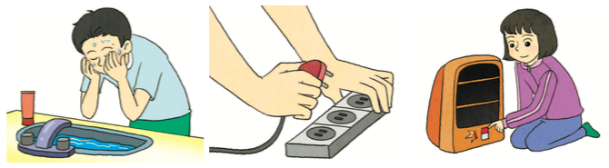

물과 전기 | 에너지 절약
안전사고 방지 | 건물 안의 온도

[19-20]다음 글을 읽고 물음에 대답해 보세요.
Read the following and answer the questions.

아이들에게 경제에 대해 어떻게 가르쳐 주는 게 좋을까? 보통 부모들은 용돈을 아껴 쓰라는 말을 많이 한다. ( ) 그러나 더 중요한 것을 가르치지 않는다. ( ) 먼저 용돈을 주기 전에 언제 용돈을 받고, 어디에 용돈을 쓸 것이고, 얼마나 쓸 것인지를 아이와 함께 얘기하는 것이 좋다. ( ) 또 돈을 썼을 때는 어디에 얼마나 썼는지를 꼭 써 놓게 하는 것이 좋다. ( ) 그렇게 해야 돈을 미리 계획하고 적당하게 쓰는 습관을 키울 수 있기 때문이다.

- 보기의 문장이 들어가 알맞은 곳을 고르세요.

보기 아껴 쓰는 것보다 돈을 어떻게 쓰는지를 가르쳐 주는 것이 더 중요하다.

- 이 글의 내용과 다른 것을 고르세요.

돈을 얼마나 썼는지 적어 놓게 한다.
돈을 어떻게 쓸 것인지를 가르쳐야 한다.
부모들은 보통 용돈을 아껴 쓰라는 말을 많이 한다.
용돈을 얼마나 쓸 것인지를 아이들이 결정하게 한다.
[21-22]다음은 에너지 절약에 대한 잡지 기사입니다. 잘 읽고 질문에 대답해 보세요.
The following is a magazine article on energy conservation. Read carefully and answer the
questions.
평소 생활 습관을 조금만 바꿔도 에너지를 많이 아낄 수 있다.

냉장고 안의 음식 줄이기  냉장고는 24시간 켜 놓기 때문에 전기 사용량이 많다. 냉장고의 에너지 소비를 줄이려면 음식을 냉장실의 60%정도만 넣는 것이 좋다. 냉장고에 음식이 많으면 차가운 공기가 움직이지 않기 때문이다. 반대로 냉동실에는 음식이 가득 있어야 전기가 절약된다.  텔레비전 플러그 빼기  텔레비전은 점점 켜지면서 에너지 소비도 많아지는 가전제품이다. 특히 리모컨으로 켜는 텔레비전은 꺼 놓아도 전기를 사용한다. | 따라서 시청하지 않을 때 전기를 사용하지 않게 하려면 전원만 끄지 말고 플러그까지 빼 놓아야 한다.  엘리베이터 닫힘 버튼 누르지 않기  엘리베이터 닫힘 버튼을 누르지 않으면 엘리베이터의 전기 소비를 줄일 수 있다. 닫힘 버튼을 누르지 않고 기다리는 동안 더 많은 사람을 태워서 엘리베이터가 덜 움직일 수 있게 하기 때문이다. 따라서 엘리베이터가 자동으로 열리고 닫힐 수 있도록 하는 것이 좋다.

- 이 글을 쓴 목적은 무엇입니까?

전기 절약 방법을 알려 주기 위해서
에너지 사용 습관을 보여 주기 위해서
전기 에너지 사용량을 비교하기 위해서

- 이 글의 내용과 맞으면 표, 다르면 표 하세요.

텔레비전은 플러그를 빼 놓아도 전기를 사용한다. | ( )
냉장고는 24시간 켜 놓기 때문에 에너지 사용량이 많다. | ( )
엘리베이터는 닫힘 버튼을 누를 때 전기 소비가 증가한다. | ( )
[23-24]다음은 감기와 독감 예방에 대한 글입니다. 잘 읽고 질문에 대답해 보세요.
The following is about a cold and prevention of flu. Read carefully and answer the
questions.
환절기에는 감기나 독감에 걸리는 사람이 많다. 그런데 감기나 독감에 자주 걸리는 사람도 있지만, 일 년 내내 감기나 독감에 걸리지 않는 건강한 사람도 있다. 여기에는 어떤 차이가 있을까? 바로 생활 습관이 이러한 차이를 만들 수 있다.
건강한 생활을 하기 위해서는 먼저 정기적으로 바깥 활동을 하는 것이 좋다. 신선한 공기를 마시면서 가벼운 운동을 하면 건강 유지에 도움이 된다. 다음으로 충분히 쉬고 잘 자는 것도 필요하다. 또 따뜻한 물이나 차를 많이 마시는 것도 좋다. 그리고 독감이 유행할 때에는 예방 주사를 맞는 것도 하나의 방법이다. 마지막으로 가장 중요한 것은 손을 씻는 것이다. 감기나 독감은 바이러스 때문에 걸린다. 바이러스는 대부분 손에 있다가 손을 씻지 않은 채 음식을 먹거나 눈을 만질 때 눈, 코, 입 등을 통해 몸 안으로 들어간다. 그래서 손은 항상 깨끗하게 유지 해야 한다.

- 이 글에 대한 내용으로 맞는 것을 고르세요.

실내 온도가 높을수록 감기나 독감에 잘 걸리게 된다.
환절기에 바깥 활동을 하면 감기나 독감에 걸리기 쉽다.
감기나 독감은 바이러스가 몸 안에 들어가서 생기는 병이다.

- 다음 내용과 관계 있는 감기 예방법은 무엇입니까?

자주, 꼼꼼하게,  깨끗하게 30초 | 바이러스를 씻자!  365일! | 흐르는 물에 바이러스도 없어집니다.

손 씻기
따뜻한 물 마시기
신선한 공기 마시기
[25-26]다음은 온라인 게시판에 올라온 글입니다. 잘 읽고 질문에 대답해 보세요.
The following is a message of an internet bulletin board. Read carefully and answer the
questions.

제목: 온라인 게임 시간을 줄이고 싶어요. 도와주세요.
글쓴이: 알렉스(Alex****)

안녕하세요? 제가 요즘 온라인 게임 때문에 고민이 많아요. 처음에는 안 그랬는데 요즘은 학교에서도 온라인 게임을 많이 생각해요. 그래서 공부하는데 방해가 돼요. 집에 오면 컴퓨터부터 찾고 한번 게임을 시작하면 시간이 어떻게 지나가는지 몰라요. 게임을 하는 시간이 점점 늘어서 어제는 저녁 먹고 자기 전까지 게임을 했어요. 전에는 친구들과 농구나 야구를 하러 자주 나갔는데 요즘은 밖에도 나가기 싫어요. 부모님께서는 게임을 많이 하면 시간을 낭비하게 되고 건강도 해치기 쉽다며 걱정을 많이 하세요. 지금은 저도 게임에 빠지지 않도록 온라인 게임을 조금만 하고 싶은 마음이에요. 하지만 너무 재미있어서 조금만 하는 게 어려워요. 온라인 게임 시간을 줄일 수 있는 좋은 방법이 있으면 알려 주세요.

- 알렉스는 왜 게시판에 글을 썼습니까?

__________________________________________________________________________________________________

__________________________________________________________________________________________________

- 이 글에 대한 내용으로 맞는 것을 고르세요.

알렉스는 저녁에 밖에 나가지 못해서 게임을 시작했다.
알렉스는 온라인 게임을 많이 해서 부모님께 죄송하다.
알렉스는 집에서 게임하는 시간을 조금씩 줄이고 있다.
[27-28]다음은 텔레비전 시청과 프로그램에 대한 글입니다. 잘 읽고 질문에 대답해
보세요.
The following passage is about watching television and TV programs. Read carefully and
answer the questions.
요즘 텔레비전 시청 시간을 줄이려고 노력하는 가정이 많다. 시청 시간이 늘면 가족이 함께 이야기할 시간이 줄고 건강에도 나쁘다고 생각하기 때문이다. 그러나 텔레비전 시청이 꼭 나쁜 것만은 아니다.
첫째, 뉴스는 우리에게 다양한 정보를 제공한다. 새로운 소식도 알 수 있고 일기 예보, 건강한 생활 습관, 가족 여행지 등 다양한 정보도 얻을 수 있다. 둘째, 교육 방송 프로그램은 공부를 하거나 잘 모르는 것을 알고 싶을 때 필요한 내용을 알려 준다. 셋째, 스포츠 방송은 경기장에 가는 대신에 집에서 운동 경기를 볼 수 있어서 좋다. 다른 지역에서 하는 경기도 볼 수 있고 경기 설명도 들을 수 있다. 넷째, 코미디, 예능 같은 오락 방송은 시간을 즐겁게 보내게 해준다. 가족과 함께 보면서 많이 웃고 이야기할 수 있다.
따라서 텔레비전을 올바르게 시청한다면 다양한 정보를 얻을 수 있고 가족과 즐거운 시간을 보낼 수도 있다.

- 텔레비전 시청 시간을 줄이려고 노력하는 이유는 무엇입니까?

다양한 정보를 얻을 수 있기 때문에
대부분의 시간을 집에서 보내기 때문에
가족끼리 이야기할 시간이 모자라기 때문에

- 텔레비전 방송 프로그램의 좋은 점을 써 보세요.

뉴스:
교육 방송:
스포츠 방송:
오락 방송:
[29-30]다음 글을 읽고 물음에 답하세요.
Read the following and answer the questions.

9월 20일부터 일주일 동안 안동에서는 여러 나라의 탈춤을 감상할 수 있는 국제 탈춤 축제가 열린다. 국제 탈춤 축제는 주최 측의 사정으로 2년 동안 중단됐었다. 2년 만에 다시 열리는 이번 축제에는 세계 각국의 탈춤 공연과 탈 전시회가 열리는 등 볼거리도 다양하다. 특히 이번 축제에서는 처음으로 탈춤 퍼레이드가 열린다. 관광객이 직접 탈을 쓰고 거리를 걸을 수 있어 큰 인기를 끌 것으로 예상된다.

- 이 신문 기사의 제목으로 알맞은 것을 고르세요.
Choose the best title for this newspaper article.

탈춤 퍼레이드에 참여하자 | 올 가을 어떤 축제가 열리나
탈 춤 퍼레이드, 큰 인기 끌어 | 국제 탈춤 축제, 2년 만에 열려

- 이 글의 내용과 같은 것을 고르세요.
Choose the answer that is similar to the passage.

국제 탈춤 축제는 열흘 동안 열린다.
외국의 탈춤 공연은 이번에 처음 열리는 공연이다.
탈춤 퍼레이드에는 관광객이 직접 참여할 수 있다.
이번 축제에서는 관광객이 만든 탈을 거리에 전시한다.

[1-3]여러분은 유명한 사람 중 누구를 만나고 싶습니까? 그 사람에 대해 써 보세요.
What famous person would you like to meet? Write about that person.

- 그 사람은 어떻게 생겼습니까?

- 그 사람의 성격은 어떻습니까?

- 그 사람을 만나면 무엇을 물어보고 싶습니까?

[4-5]여러분 나라의 전통 놀이 중 하나를 골라 놀이 방법에 대해 써 보세요.
Choose one traditional game from your country and write about it.

- 놀이 이름이 무엇입니까?

_________________________________________________________________________________________________

- 어떻게 하는 것입니까?

_________________________________________________________________________________________________

_________________________________________________________________________________________________

[6-7]여러분이 가족과 함께 한국을 여행한다면 어디를 가고 싶습니까? 그곳에는 왜 가고
싶습니까? 여러분의 여행 계획을 세워 보세요?
If you could go on vacation with your family, where would you want to go? Why do you want to
go there? Set some plans for a family vacation.

여러분은 며칠 동안 여행을 할 생각입니까?

가고 싶은 곳을 두 곳 이상 정해 보세요.

어디를 먼저 갈 겁니까?

어떻게 갈 겁니까?

그곳에서는 무엇을 할 겁니까?

- 위에 정리한 내용을 바탕으로 여러분의 여행 계획을 글로 써 보세요.

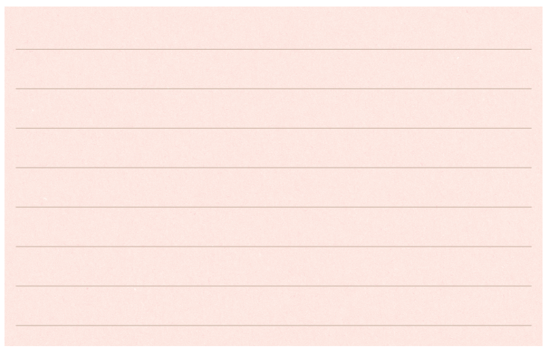

[8-9]다음을 읽고 ( )에 알맞은 말은 쓰세요.
Read the following and fill in the blank with the correct word.

로라 | 이게 무슨 소리야?
조쉬 | 아마 옆집에서 파티를 ( ).  아까부터 음악 소리랑 웃음소리가 계속 들리네.
로라 | 아, 그런가 보네.

알렉스 | 2, 3층은 엘리베이터를 이용할 수 없대. 4층까지 타고 가서 3층으로 내려가자.
수빈 | 에너지 절약을 위해 그러는 건데 그냥 걸어가자. 에너지도 많이 쓰면 언젠가는 부족해질 텐데 있을 때 ( ).
로라 | 그래. 계단으로 올라가자. 운동도 되고 좋지 뭐.

[10-12]자신이 정한 저축 계획을 글로 써 보세요.

- 저축 목표는 무엇입니까?

_________________________________________________________________________________________________

- 얼마를 모을 계획입니까?

_________________________________________________________________________________________________

- 어떻게 저축할 것입니까?

_________________________________________________________________________________________________
[13-14]안전을 위해 지켜야 할 것에 대한 글을 써 보세요.
Write about rules for safety.

- 우리 주변에는 안전 규칙을 지키지 않아 사고가 나는 경우가 있어요. 어떤 경우가 있는지, 사고가 나지 않도록 어떤 제안을 하면 좋은지 메모해 보세요.

상황 | 제안
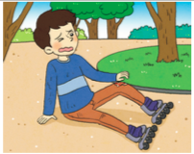 | 자전거나 인라인 스케이트를 탈 때는 보호 장비를 하세요.

- 사고를 막기 위해 지켜야 할 것을 안내하는 안내문을 써 보세요.

안전 수칙 | 이용 안내문
[15-17]잃어버린 물건을 찾는 글을 써 보세요.
Write for finding your lost article.

- 무엇을 잃어버렸습니까?

_________________________________________________________________________________________________

- 물건의 특징은 어떻습니까?

_________________________________________________________________________________________________

- 물건을 발견하면 어디로 연락하면 됩니까?

_________________________________________________________________________________________________

- 인터넷 예절에 대한 글을 써 보세요.
Write about on internet etiquette.

“생각나는 대로 글을 쓰다가 다른 사람에게 상처를 줄 수도 있어. 주의해야 해.”
“사실과 다른 내용을 쓰지 말아야 해.”
“다른 사람의 글을 내 글에 마음대로 사용하면 안 돼.”

위의 글을 읽고 인터넷에서 지켜야 할 예절을 안내하는 글을 써 보세요.

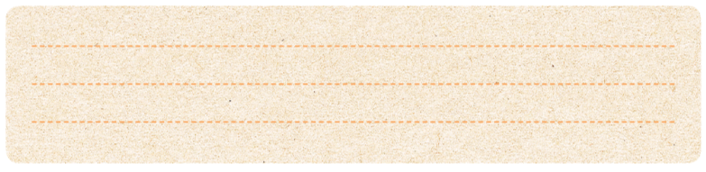

[19-20]여러분이 좋아하는 가수와 그 이유에 대한 글을 써 보세요.
Write about your favorite singer and why do you like the singer.

- 좋아하는 가수에 대해 메모해 보세요.

이름:

노래 제목:

인기 이유

- 위에 메모한 내용을 바탕으로 좋아하는 가수를 소개하는 글을 써 보세요.

- 다음 질문에 대해 생각해 보고 여러분의 기억에 남는 여행에 대해 글을 써 보세요.
Read the questions below and write about one of the vacation you went on.

- 언제, 누구와, 어디로 간 여행이었습니까?
- 여행지에서 무엇을 했습니까?
- 그 여행이 가장 기억에 남는 이유는 무엇입니까?

- 여러분의 친한 친구는 어떤 성격입니까? 무엇을 보고 그렇게 생각했습니까? 친구의 성격에 관해 글을 써 보세요.

친구 이름 | 성격 | 그렇게 생각하게 된 일이나 이유
제시카 | 겁이 많다 | 무서운 영화를 못 본다.
- 여러분은 제시카에게 어떤 말을 해 주고 싶습니까? 여러분의 생각을 써 보세요.
What would you like to tell Jessica? Write you thoughts.

자유 게시판
주소(D) 이동 / 연결
작성자: 제시카
제목: 키가 빨리 컸으면 좋겠어요.
안녕하세요? 저는 4학년 학생 이에요.
한 가지 고민이 있어요. 저는 키가 작아요.
저는 편식이 조금 심해요. 우유나 계란은 먹지 않고, 채소도 좋아하지 않아요.
하지만 운동은 많이 해요.
어떻게 하면 빨리 키가 클 수 있을까요?
좋은 방법을 알려 주세요.

주소(D)
Re: 키가 빨리 컸으면 좋겠어요.
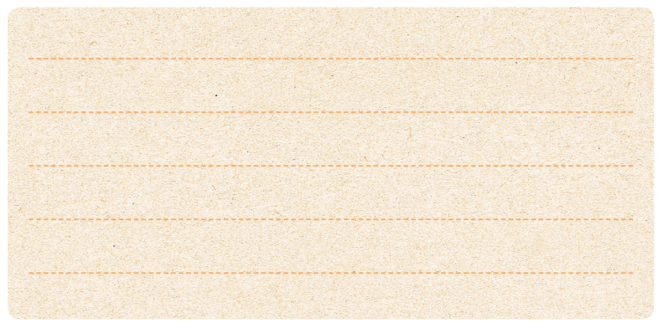

[24-28]여러분의 식습관에 대해 써 보세요.
Write about your eating habits in the table below.

- 좋아하는 음식
- 싫어하는 음식
- 나의 하루 식사 | 아침
- 나의 하루 식사 | 점심
- 나의 하루 식사 | 저녁
- 내 식습관의
좋은 점
- 내 식습관의
고쳐야 할 점

[29-30]여러분이 좋아하는 드라마나 영화는 무엇입니까? 그 드라마나 영화에서
여러분이 좋아하는 인물이 있습니까? 어떤 성격입니까? 영화나 드라마를
소개하면서 인물의 성격을 설명하는 글을 써 보세요.
What movies or television shows do you like? Is there someone you like from that movie or
television drama? What type of personality does that person have? Write about what the
actor’s personality is like in the movie or television drama.

여러분이 좋아하는 드라마나 영화의 제목은 무엇입니까?

_________________________________________________________________________________________________

어떤 드라마, 어떤 영화입니까?

_________________________________________________________________________________________________

등장인물 중 누구를 좋아합니까? 왜 좋아합니까?

_________________________________________________________________________________________________

그 인물은 성격이 어떻습니까?

_________________________________________________________________________________________________

- 정리한 위 내용을 바탕으로 여러분이 좋아하는 드라마나 영화를 소개하고 인물에 대해 설명하는 글을 써 보세요.

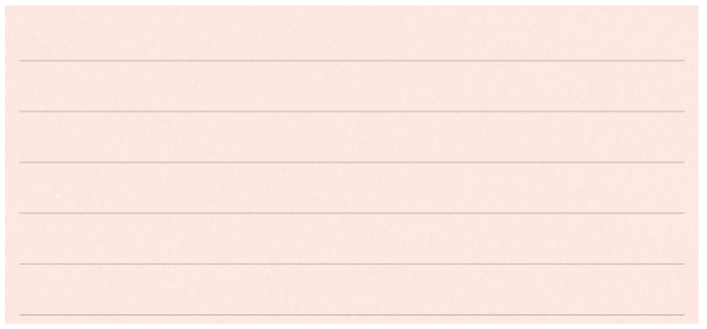

1 | 예방 주사 | 16 | 경기장
2 | 통역사 | 17 | 중고 물품
3 | 짝 | 18 | 관광지
4 | 첫인상 | 19 | 외식
5 | 악수 | 20 | 던져요
6 | 2 | 21 | 순서를 정해요
7 | 4 | 22 | 신나게
8 | 4 | 23 | 창피 했어요
9 | 1 | 24 | 화를 냈어요
10 | 3 | 25 | 절약 – 꼭 필요한 데만 써서 아낌
11 | - 뚱뚱하다  - 곱슬머리  - 날씬하다  - 보조개가 있다  - 쌍꺼풀이 있다 | 26 | 예의 – 사람이 지켜야 할 예절
12 | 깨끗이 | 27 | 기념품 – 여행 갔던 일을 오래 기억하려고 하는 물건
13 | 관람했어요. | 28 | 문의하다 – 모르는 것을 질문하다
14 | 구경할 | 29 | 반했어요, 기대가 되요
15 | 한옥 | 30 | 찾았나요?, 멍이 들었어요

1 | 2 | 16 | 작은 것이라도
2 | 4 ㅇ | 17 | 1
3 | 3ㅇ | 18 | 1
4 | 4ㅇ | 19 | 3
5 | 4ㅇ | 20 | 2
6 | 2ㅇ | 21 | 3
7 | 3ㅇ | 22 | 2
8 | 3ㅇ | 23 | 4
9 | - 공기놀이라는  - 자주 하던  - 많이 한다는  - 이겼었었는데  - 계속 하다보니 | 24 | 4
10 | 한국 친구들과 이야기하고 싶어서 한국어 공부를 시작하게 되었어요. | 25 | 약속 시간에 늦지 않도록 서두르세요.
11 | 책을 읽는다거나 피아노를 쳐요. | 26 | 한국 사람치고 김치 안 먹는 사람은 없을 거예요.
12 | 김밥이든지 떡볶이든지 다 좋아요. | 27 | 극장에 사람이 많을텐데 표는 샀어요?
13 | 게임을 하는 대신에 | 28 | 어젯밤에 방 창문을 열어 버려서 감기에 걸린 것 같아요.
14 | 점심을 먹는 중이야. | 29 | 동생이 신발을 신은 채로 방에 들어왔어요.
15 | 불고기가 유명하거든요. | 30 | 지금은 사용하지 않는 물건을 다 모아 가지고 기증했어요.

1 | 3ㅇ | 16 | 3
2 | 1ㅇ | 17 | 3
3 | 3ㅇ | 18 | 2
4 | 1ㅇ | 19 | 2
5 | 2ㅇ | 20 | 4
6 | 1 - , 2 - , 3 - | 21 | 1
7 | 의사 선생님을 의사님으로 잘못 불렀어요. | 22 | 1 – , 2 – , 3 -
8 | 2ㅇ | 23 | 3
9 | 1ㅇ | 24 | 1
10 | 2ㅇ | 25 | 온라인 게임 시간을 줄이고 싶어서
11 | 1ㅇ | 26 | 2
12 | 3ㅇ | 27 | 3
13 | 1 | 28 | 뉴스 – 다양한 정보 제공, 새로운 소식과 정보도 얻을 수 있음  교육 방송 – 필요한 내용을 알려 줌  스포츠 방송 – 집에서 운동 경기를 볼 수 있고 다른 지역의 경기도 볼 수 있고 설명도 들을 수 있음  오락 방송 – 즐거운 시간을 보낼 수 있음
14 | 1 – , 2 – , 3 - | 29 | 4
15 | 4 | 30 | 3

쓰기 채점 기준

기술적 측면 | 글자 수 | 너무 짧거나 또는 불필요하게 길면 감점
기술적 측면 | 맞춤법과 띄어쓰기
기술적 측면 | 제시문을 옮겨 쓴 경우 | 감점
내용적 측면 | 제시문의 논지를 파악한 후 올바른 답변을 하였는가? | 제시문의 논지를 파악하지 못한 경우 | 하
내용적 측면 | 제시문의 논지를 파악한 후 올바른 답변을 하였는가? | 제시문의 논지를 파악하였지만 맥락에 부합되게 제대로 활용하지 못한 경우 | 중
내용적 측면 | 제시문의 논지를 파악한 후 올바른 답변을 하였는가? | 제시문의 논지를 정확히 파악하고 잘 응용해 대답한 경우 | 상

